illbruck FX760 - Absturzsicherungs-Lasche

Tremco CPG Germany

Eigenschaften

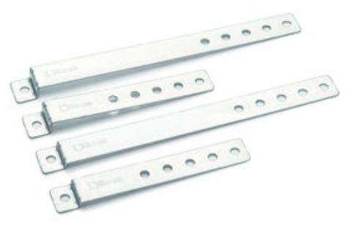

Werkstoff

verzinkter Stahl

Länge (mm)

170,00 - 270,00

Stärke (mm)

2,00

Verpackung

Karton

Fugenbreite (mm)

8,00 - 30,00

Menge pro Verpackungseinheit

20,00

Material

verstärkter, feuerverzinkter Stahl